**Opdracht 1:**

Lichtjes om en om laten knipperen

Ene licht aan, wanneer licht uit gaat andere licht aan.

Nodig: 2 led lampjes en breadboard nodig, 2 weerstanden 220 Ohm

Tinkercad voorbeeld

**Opdracht 2:**

Lichtjes om en om laten knipperen, volgens de led lampjes uit de trailer Knight rider

Licht 1 aan-Licht 2 aan-licht 3 aan- licht 1 uit-licht 4 aan-licht 2 uit enzovoort

Nodig: 8 led lampjes en breadboard nodig, 8 weerstanden 220 Ohm

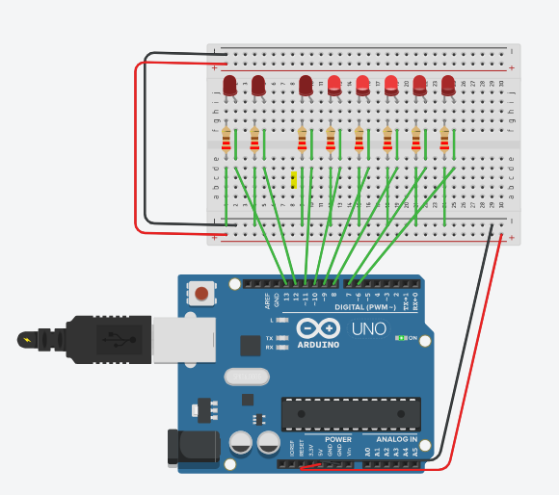

Tinkercad voorbeeld

**Opdracht 3:**

Laat led lampjes om en om aan en uit gaan wanneer je op een knopje drukt

Nodig: 2 ledlampjes, knopje, 3 weerstandjes en het breadboard

Tinkercad voorbeeld

**Opdracht 4:**

Zorg dat de lampjes aangestuurd worden door de potmeter. Hoe verder de schakel naar links hoe meer lampjes aan, hoe verder naar rechts hoe meer lampjes uit

Nodig: 6 lampjes, potmeter, 6 weerstandjes

Tinkercad voorbeeld

**Opdracht 5:**

Zorg dat wanneer je op knopje 1 drukt de servomotor in 3 seconden van 0 naar 120 graden draait, wanneer je op knopje 2 drukt de servomotor dat in 3 seconden doet en wanneer je ze allebei in drukt de servomotor in 3 seconden van 0 naar 120 graden gaat, 5 seconden wacht en in 0,5 seconden terugdraait

Nodig: breadboard, 2 knopjes, 3 weerstandjes, servomotor

Tinkercad voorbeeld

**Opdracht 6:**

Zorg dat de servomotor standaar niks doet, maar dat wanneer er iets binnen 10 centimeter van de zender komt, de motor linksom draait, wanneer het object binnen 4 centimeter staat moet de servomotor volledig rechtsom.

Nodig: Breadboard, servomotor, ultrasoon zender

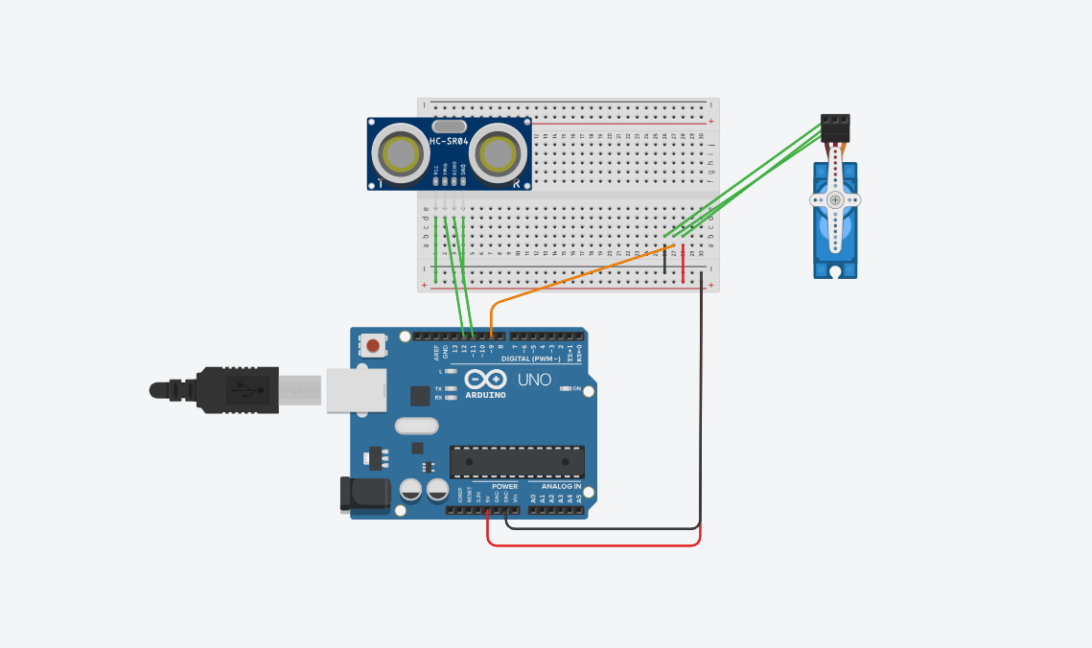

Tinkercad voorbeeld